* Giáo viên:
  + Lý thuyết + Thực hành: Vũ Trọng Thiên
* Nhóm lớp:
  + Lý thuyết: L02
  + Thực hành: L03

- Nhóm thực hành: Nhóm 32

+ Nguyễn Chung Sơn (2011981)

* Tỉ lệ điểm:

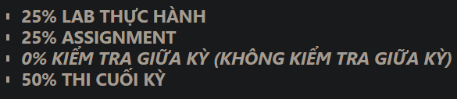

- Project idea:

<https://www.hackster.io/projects?ref=topnav>

<https://www.electronicshub.org/iot-project-ideas>

